Міністерство освіти і науки України  
Національний технічний університет України

«Київський політехнічний інститут ім. І. Сікорського»

Кафедра інженерії програмного забезпечення в енергетиці

Практична робота № 2

з курсу: «*Основи Веб-програмування*»

**Виконав:**  
студент 2-го курсу,  
групи ТВ-33  
Голдовський Олександр Васильович

https://github.com/Sani0kk/WEB_2

**Перевірив:**

Недашківський О.Л.

Київ 2024/2025

**Короткий теоретичний матеріал**

Валові викиди шкідливих речовин у вигляді суспендованих твердих частинок при спалюванні палива є важливим показником екологічної ефективності енергетичних установок. Основні джерела таких викидів:

* Зола палива, що не затрималася в топці
* Невигорілі частинки палива (механічний недопал)
* Продукти взаємодії сорбентів з оксидами сірки

Основні формули для розрахунку:

* Валовий викид речовини:



* Показник емісії твердих частинок:



**Опис програмної реалізації**

Веб-додаток розроблено для розрахунку валових викидів твердих частинок при спалюванні трьох видів палива: вугілля, мазуту та природного газу.

**Основні функції JavaScript**

Розрахунок показника емісії:

| function calculateEmissionFactor(ashContent, a_vip, combustibles, n_zu, heatValue) {  return (Math.pow(10, 6) / heatValue *  (a_vip * (ashContent / 100) * ((100 - combustibles) / 100)) *  (1 - n_zu);  } |
| --- |

Розрахунок валового викиду:

| function calculateTotalEmission(emissionFactor, heatValue, fuelAmount) {  return Math.pow(10, -6) * emissionFactor * heatValue * fuelAmount; } |
| --- |

Обробка форми:

| function calculateEmissions() {  // Отримання параметрів котла  const a_vip = parseFloat(document.getElementById('boilerType').value);  const n_zu = parseFloat(document.getElementById('filterEfficiency').value);    // Розрахунки для кожного виду палива    // Виведення результатів  document.getElementById('coalEmissionFactor').textContent = coalEmissionFactor.toFixed(2);  document.getElementById('coalTotalEmission').textContent = coalTotalEmission.toFixed(2);  } |
| --- |

**Результати перевірки на контрольному прикладі:**

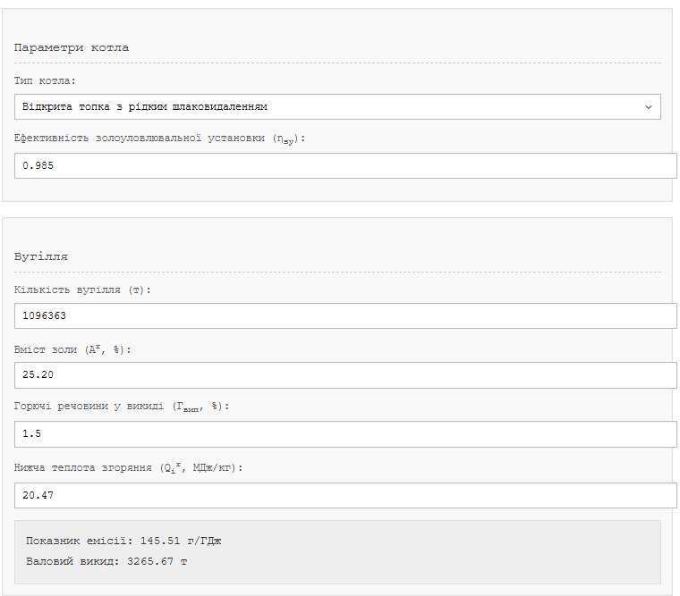

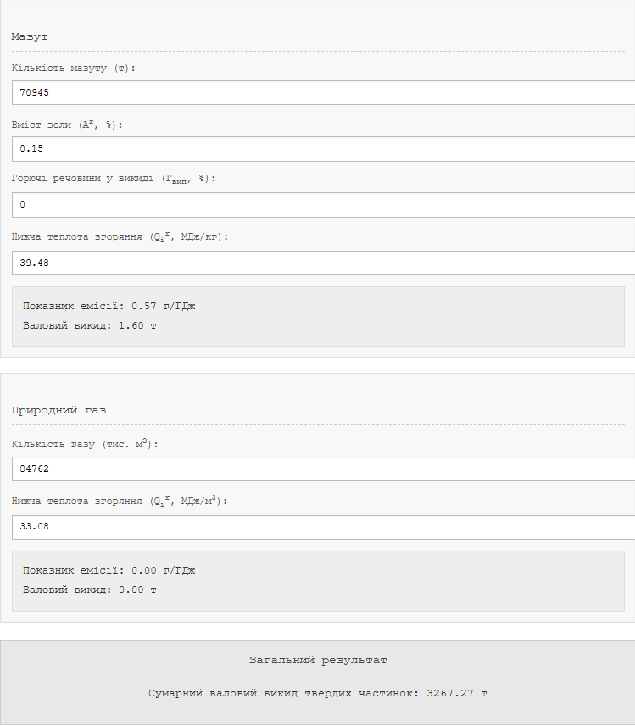

**Результати для варіанту 4:**

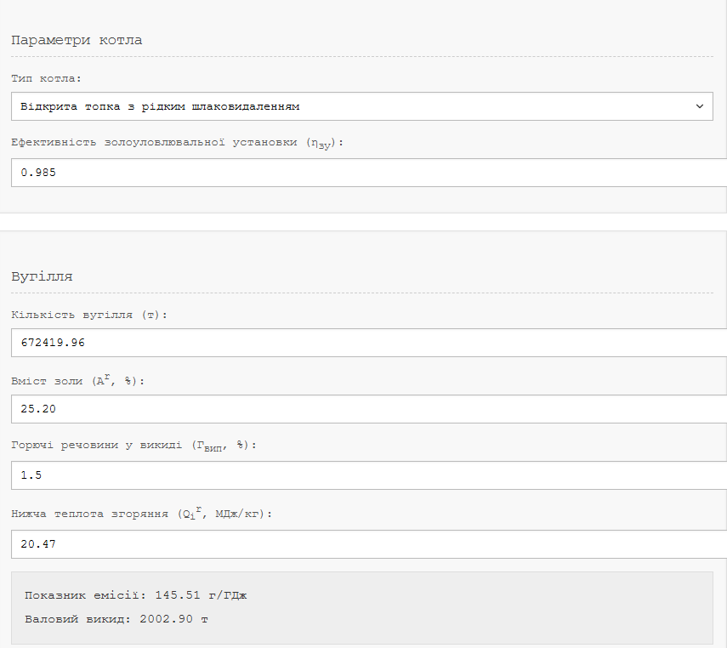

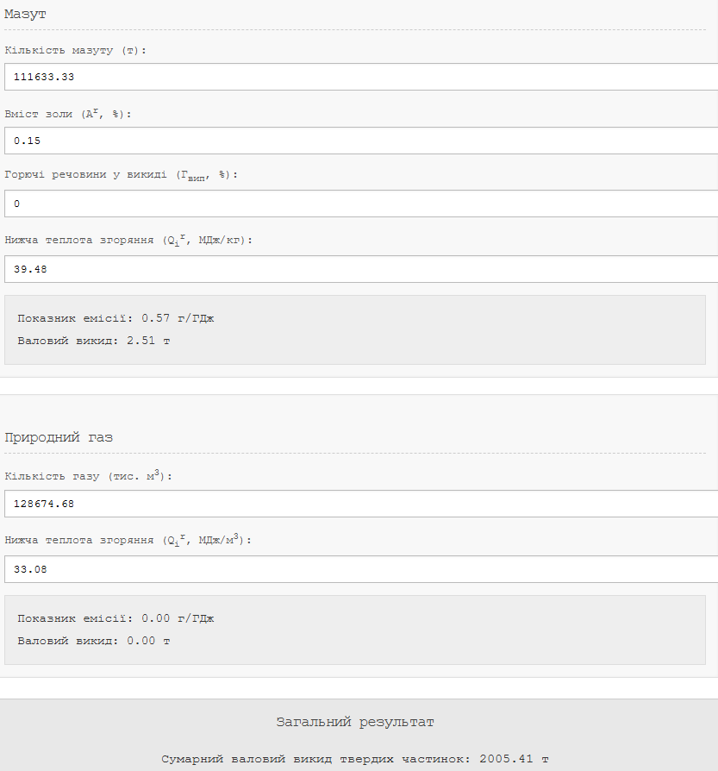

**Висновок**

У ході виконання практичної роботи був розроблений веб-додаток для розрахунку валових викидів твердих частинок, який:

* Дозволяє розраховувати показники емісії для різних видів палива
* Враховує технологічні особливості роботи котла
* Надає можливість оцінити вплив золоуловлювального обладнання
* Виконує розрахунки як для окремих видів палива, так і для їх сумішей

Програма коректно виконує всі необхідні розрахунки згідно з наведеними формулами. Результати контрольних прикладів повністю збігаються з очікуваними значеннями. Особливістю програми є те, що вона враховує нульові викиди при спалюванні природного газу, що відповідає теоретичним даним.